Voyage en Italie – Lilicub - 1994
135 bpm - Strum : B Bh hBh 2x 8 tems par accord, tonalite originale
“Riff G / G7” : 1 et 2 et 3 et 4 et
G G G G G7

Intro : “Riff G / G7” puis
C Am C Am (avec mélodie au uke 2x)

C
Faire une virée à deux
Am
Tous les deux sur les che-mins,
C
Dans ton automo-bile
Am
Tous les deux, on sera bien
F / Am
Et dans le ciel, il y aura des é-toiles
F / Am
Et du so-leil quand on mettra les voiles

«Riff G / G7 »
C Am
S'en aller tous les deux Dans le sud de l'Ita-lie
C Am
Et voir la vie en bleu Tout jouer sur un pa-ri
F / Am
Toute la nuit danser le Caly-pso
F / Am
Dans un dan-cing avec vue sur l'Ar-no

“Riff G / G7”
F / Dm
Au milieu de la nuit, en ca-timini
F / C
Et va la nove, va la douce vie
E7 / Am
On s'en i-ra toute la vie
G / C
Danser le Caly-pso en Ita-lie
F / Am
Et boire al-legretto ma non trop-po,
F / Riff G / G7
Du Campa-ri quand Paris est à l'eau
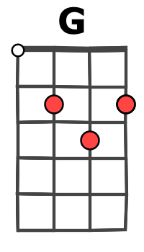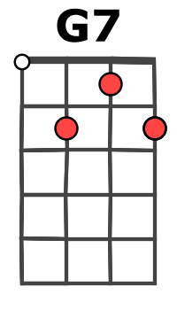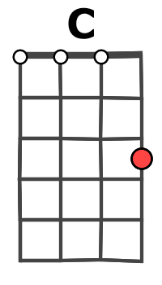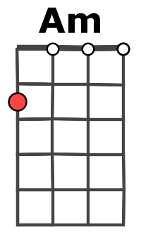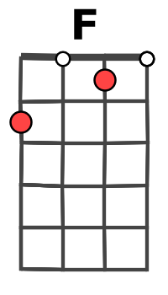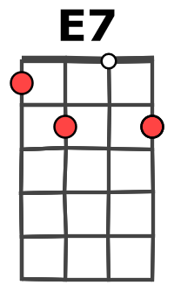
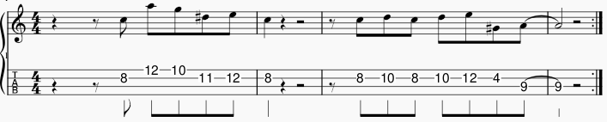
C
C
Mélodie au uke

S’en aller au ma-tin
Am
Boire un dernier marti-ni
C
Et aller prendre un bain
Am
Sur une plage à Ca-pri
F / Am
Voir sur ta peau le soleil se le-ver
F / Am
À la Ma-done, envoyer des bai-sers

“Riff G / G7”
F / Dm
Au milieu de la nuit, en ca-timini
F / C
Et va la nove, va la douce vie
E7 / Am
On s'en i-ra toute la vie
G / C
Danser le Caly-pso en Ita-lie
F / Am
Et boire al-legretto ma non trop-po,
F / “Riff G / G7”
Du Campa-ri quand Paris est à l'eau

Instru : C Am C Am
F / Am
Toute la nuit danser le Caly-pso
F / Am Riff G / G7
Dans un dan-cing avec vue sur l'Ar-no

F / Dm
Au milieu de la nuit, en ca-timini
F / C
Et va la nove, va la douce vie
E7 / Am
On s'en i-ra toute la vie
G / C
Danser le Caly-pso en Ita-lie
F / Am
Et boire al-legretto ma non trop-po,

F / Riff G / G7
Du Campa-ri quand Paris est à l'eau


C Am C Am C…
(avec mélodie au uku 2x en ralentissant)
Am
-v3-
d’après une partoche du rendevuke

